**IT行业各职位薪酬变化情况**

**张 博 铭1**

（大连理工大学 大连）

**摘要** IT行业包含很多岗位，不同的岗位所对应的工作和薪酬都有所不同，文中介绍了中国不同地区不同

岗位的薪酬在近年的变化，分析了IT行业整体薪酬变化的原因，预测了未来IT行业薪酬变化的方向。

**关键词**：IT行业 薪酬变化

1. **引 言**

IT实际上有三个层次：第一层是硬件，主要指数据存储、处理和传输的主机和网络通信设备；第二层是指软件，包括可用来搜集、存储、检索、分析、应用、评估信息的各种软件，它包括我们通常所指的ERP(企业资源计划)、CRM(客户关系管理)、SCM(供应链管理)等商用管理软件，也包括用来加强流程管理的WF(工作流)管理软件、辅助分析的DW/DM(数据仓库和数据挖掘)软件等；第三层是指应用，指搜集、存储、检索、分析、应用、评估使用各种信息，包括应用ERP、CRM、SCM等软件直接辅助决策，也包括利用其它决策分析模型或借助DW/DM等技术手段来进一步提高分析的质量，辅助决策者作决策。IT业大体来说就是电子类产品。比如电脑，手机，投影机，打印机，及所有的电脑周边设备都称之为IT产品。IT行业指的是经营这些产品的行业，另外还包括网络，软件等都称之为IT行业。

**2.薪资水平报告**

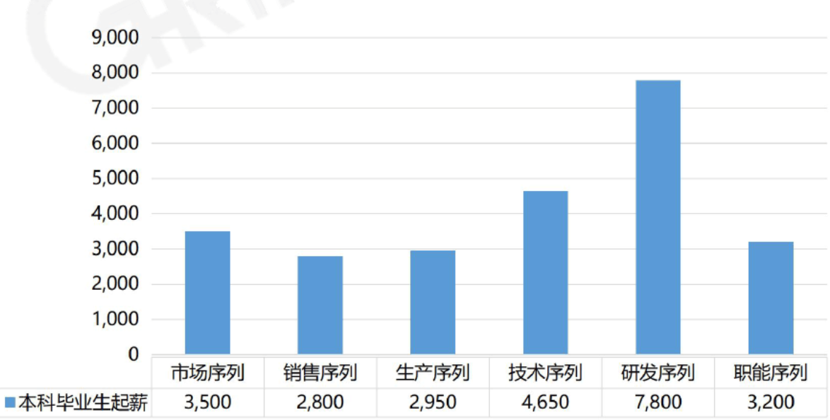

图1 2018年IT城市制造行业不同职类本科毕业生起薪

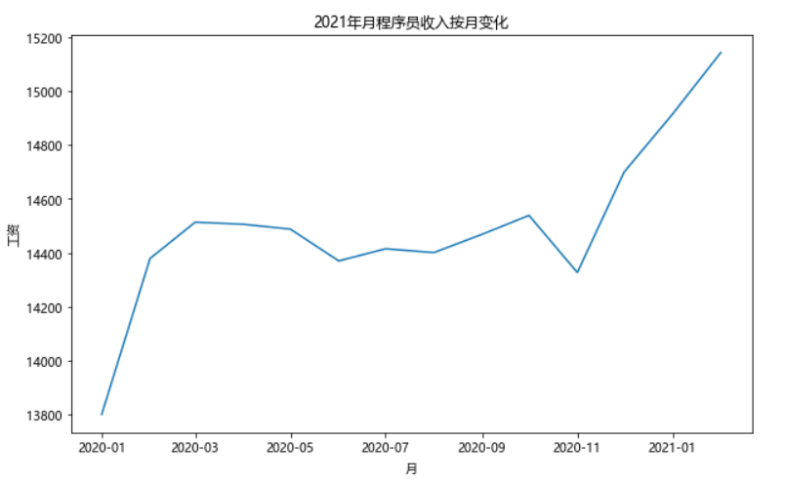

图2 2021年程序员收入按月变化情况

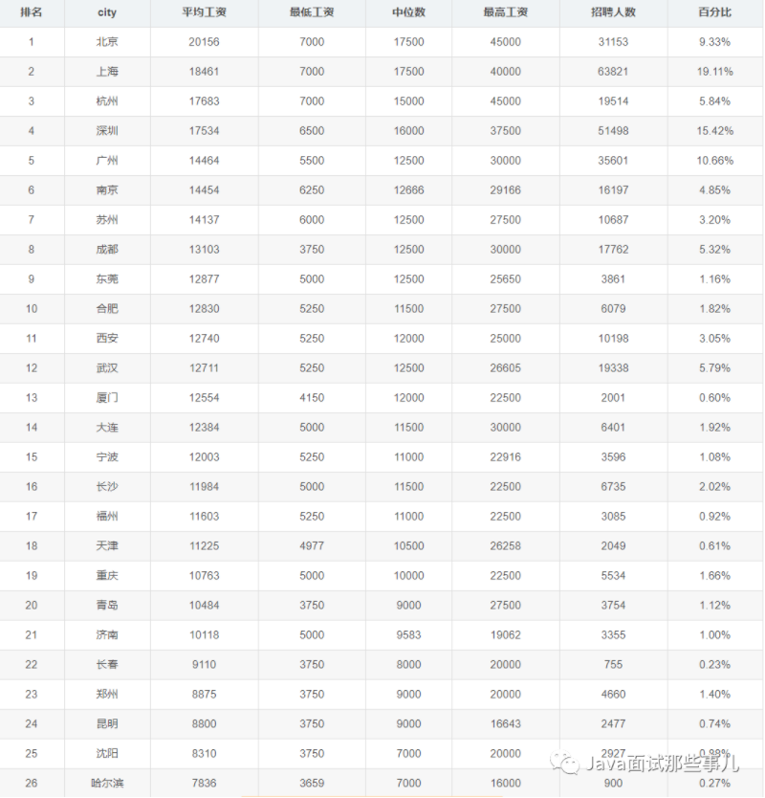

图3 2021年不同城市IT行业人员薪酬情况

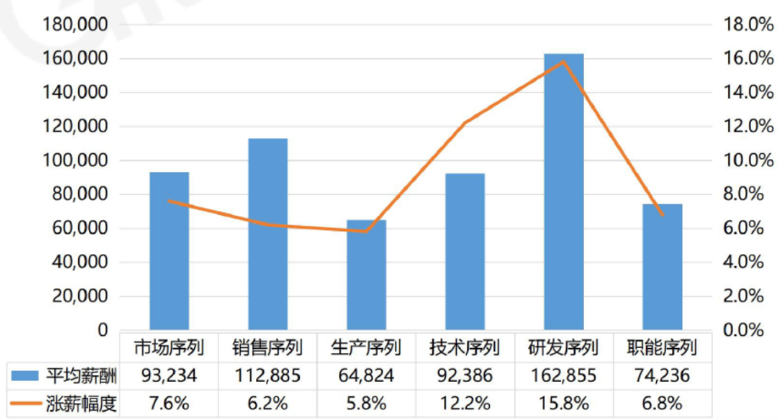

图4 2018年不同序列薪酬和薪酬涨幅情况

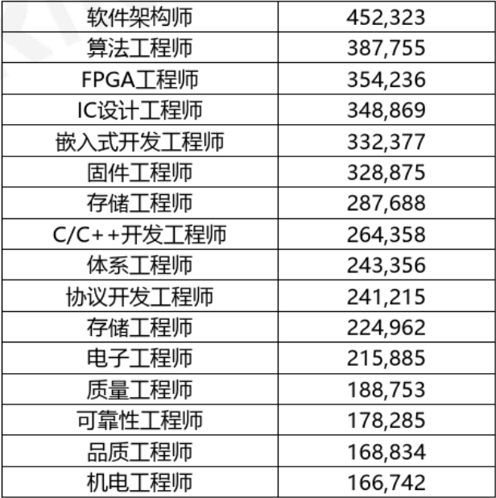

图5 2018年IT制造行业核心中级工程师薪酬分析

通过对比，我们发现在不同城市中，一线城市IT行业人员的薪酬要明显高于三四线城市（见图3）。在不同序列中，研发序列的薪酬和薪酬涨幅都要显著高于其他序列（见图4）。对于应届本科毕业生来说，薪资可能不会非常的高，但成为核心中级工程师之后薪资待遇会有显著的提升。

1. **薪资水平变化的原因**

从相关数据显示，2017年，研究生毕业生57.8万人，普通本毕业生735.8万人，中等职业教育，毕业生496.9万人。在诸多毕业生中，互联网行业的毕业生工资薪酬较其他专业而言，有着明显的优势。就《2017互联网人才趋势白皮书》报告显示，2017年互联网行业平均招聘薪酬达到1.06万元。近几年来，互联网行业对于高质量人才的需求量越来越高，每年互联网行业的毕业生高质量人才并不能满足市场需求量，不仅如此，高质量人才在选择上更加倾向于一些上市公司，或进行自主创业。此外，互联网科技不断创新发展，发展方向不断细化、分化，对于相关专业的人才需求量更大，要求更高。而人力资源部门会根据市场情况调整工资[1]。所以，对于当下互联网行业的发展前景上看，互联网行业有着广阔的发展空间。而IT行业薪资不降反生的原因大致有一下五点：

01、不是任何人都可以做IT。

说到底，IT行业依然是一个技术行业，而不是任何一个普通人都可以从事的行业，它不像销售、文员、行政等岗位，你入职后简单培训几天即可胜任，而是需要经过长时间专业系统的学习，你才能从事IT技术工作。IT类工作是典型的知识密集型，可替代性不高，所以工资相对稍高。

02、行业利润高。

IT行业发展快、利润高，比如阿里巴巴，光是旗下淘宝天猫所创造的价值就以千亿单位计算。所以一般的IT公司有能力承受价格稍高的人力成本，线下的传统行业每年利润增长10%已经算是不错了，但是互联网行业年利润增长100%、甚至200%也不稀奇。在这种公司人员规模没有成比例增长，而销售额增长迅速的情况下，多增加的都是净赚的利润，员工工资高也算合情合理。

03、企业抢占市场的核心人才。

时间就是金钱。对于快速发展的互联网行业，这句话更是金科玉律。一个项目，如果两家公司同时想到、同时研发，那么谁能更快更好的做出来，谁就能盈利，谁就能融资，谁就能获得成功。

在这个快节奏的时代里，产品更新迭代甚至都能以分钟计算，技术虽然没这么夸张，但是新技术的研发学习应用也是在不断的缩短时间。所以适合的技术人才，对于很多公司来说是至关重要的存在。

04、国家战略发展需要。

十三五规划中，大方向是加快壮大战略性新兴产业，打造经济社会发展新引擎。在战略性新兴产业中，主要集中在信息技术产业和网络经济，国家层面将会提供各种政策、资金、资源的支持，保障它快速、广泛的发展。互联网+、大数据、人工智能，将是重中之重，未来十年，软件、互联网、数据、智能化等相关领域，依然是时代发展大趋势，而支撑这些领域发展的程序员，平均收入依然会远高于其他行业。

05、国内软件行业正在高速发展期。

这几年新型企业大多属于技术类公司，这些都需要大量的程序员来为之服务，所以整个IT市场的现状依然是需求大于供给。

全球互联网化，所有IT企业都在追求创新，所有传统行业都在快速转型，行业对IT行业人才的需求远大于毕业生+培训班所能提供的，为了能找到优秀的人才，IT公司就需要不断提高薪资。

1. **IT行业未来薪资的预测**

一个行业处于上升期的时候往往都是风光无限的，IT行业就正处在行业的上升期，这时投身于IT行业往往能享受到行业的红利。但我们需要思考的是，IT行业的上升期能够持续多长时间。

以前端开发为例，从2014年开始至今，前端一直处于逐步上升、正常波动的状态。2020年1月，受疫情影响有所降低，但总体来看，前端发展前景还是较为稳定的（见图6）。

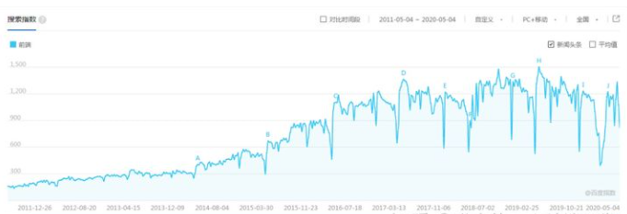

图6 前端开发行业的百度搜索指数趋势图

**5.结论**

IT行业正处在上升期，并且未来几年中不会达到饱和，未来的几年里IT行业的薪资还将继续上涨。

**参考文献**

[1]徐斌，王一江，李萌.人力资源管理导论[M].北京:人民邮电出版社，2020.